06.04.2020
Тема урока: Подбор пропущенных предлогов в предложение.
Записать слово машина. Запомнить, как оно пишется.
Выполнить письменно упражнения 2, 3
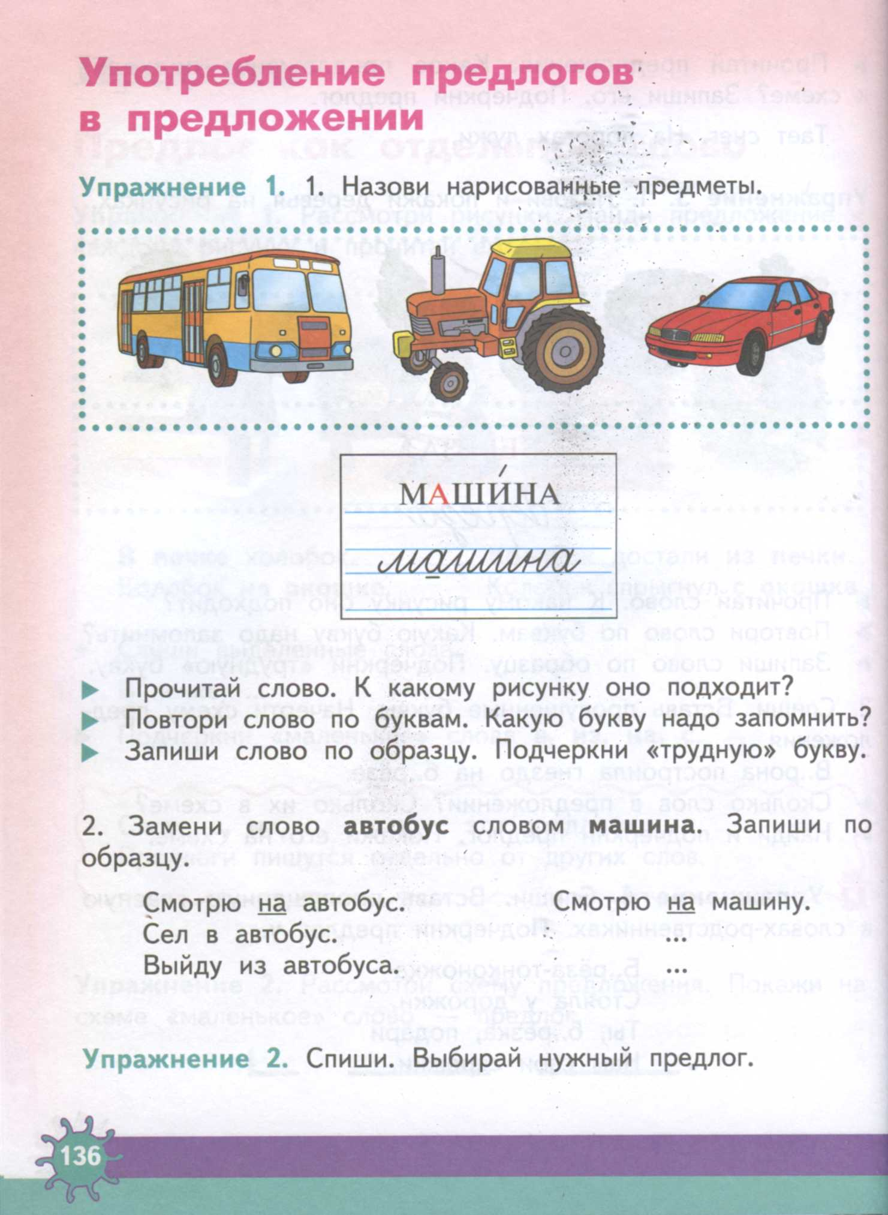
08.04.2020
Тема урока: Составление предложений по вопросу с использованием предлога.
Выполнить письменно упражнение 4.
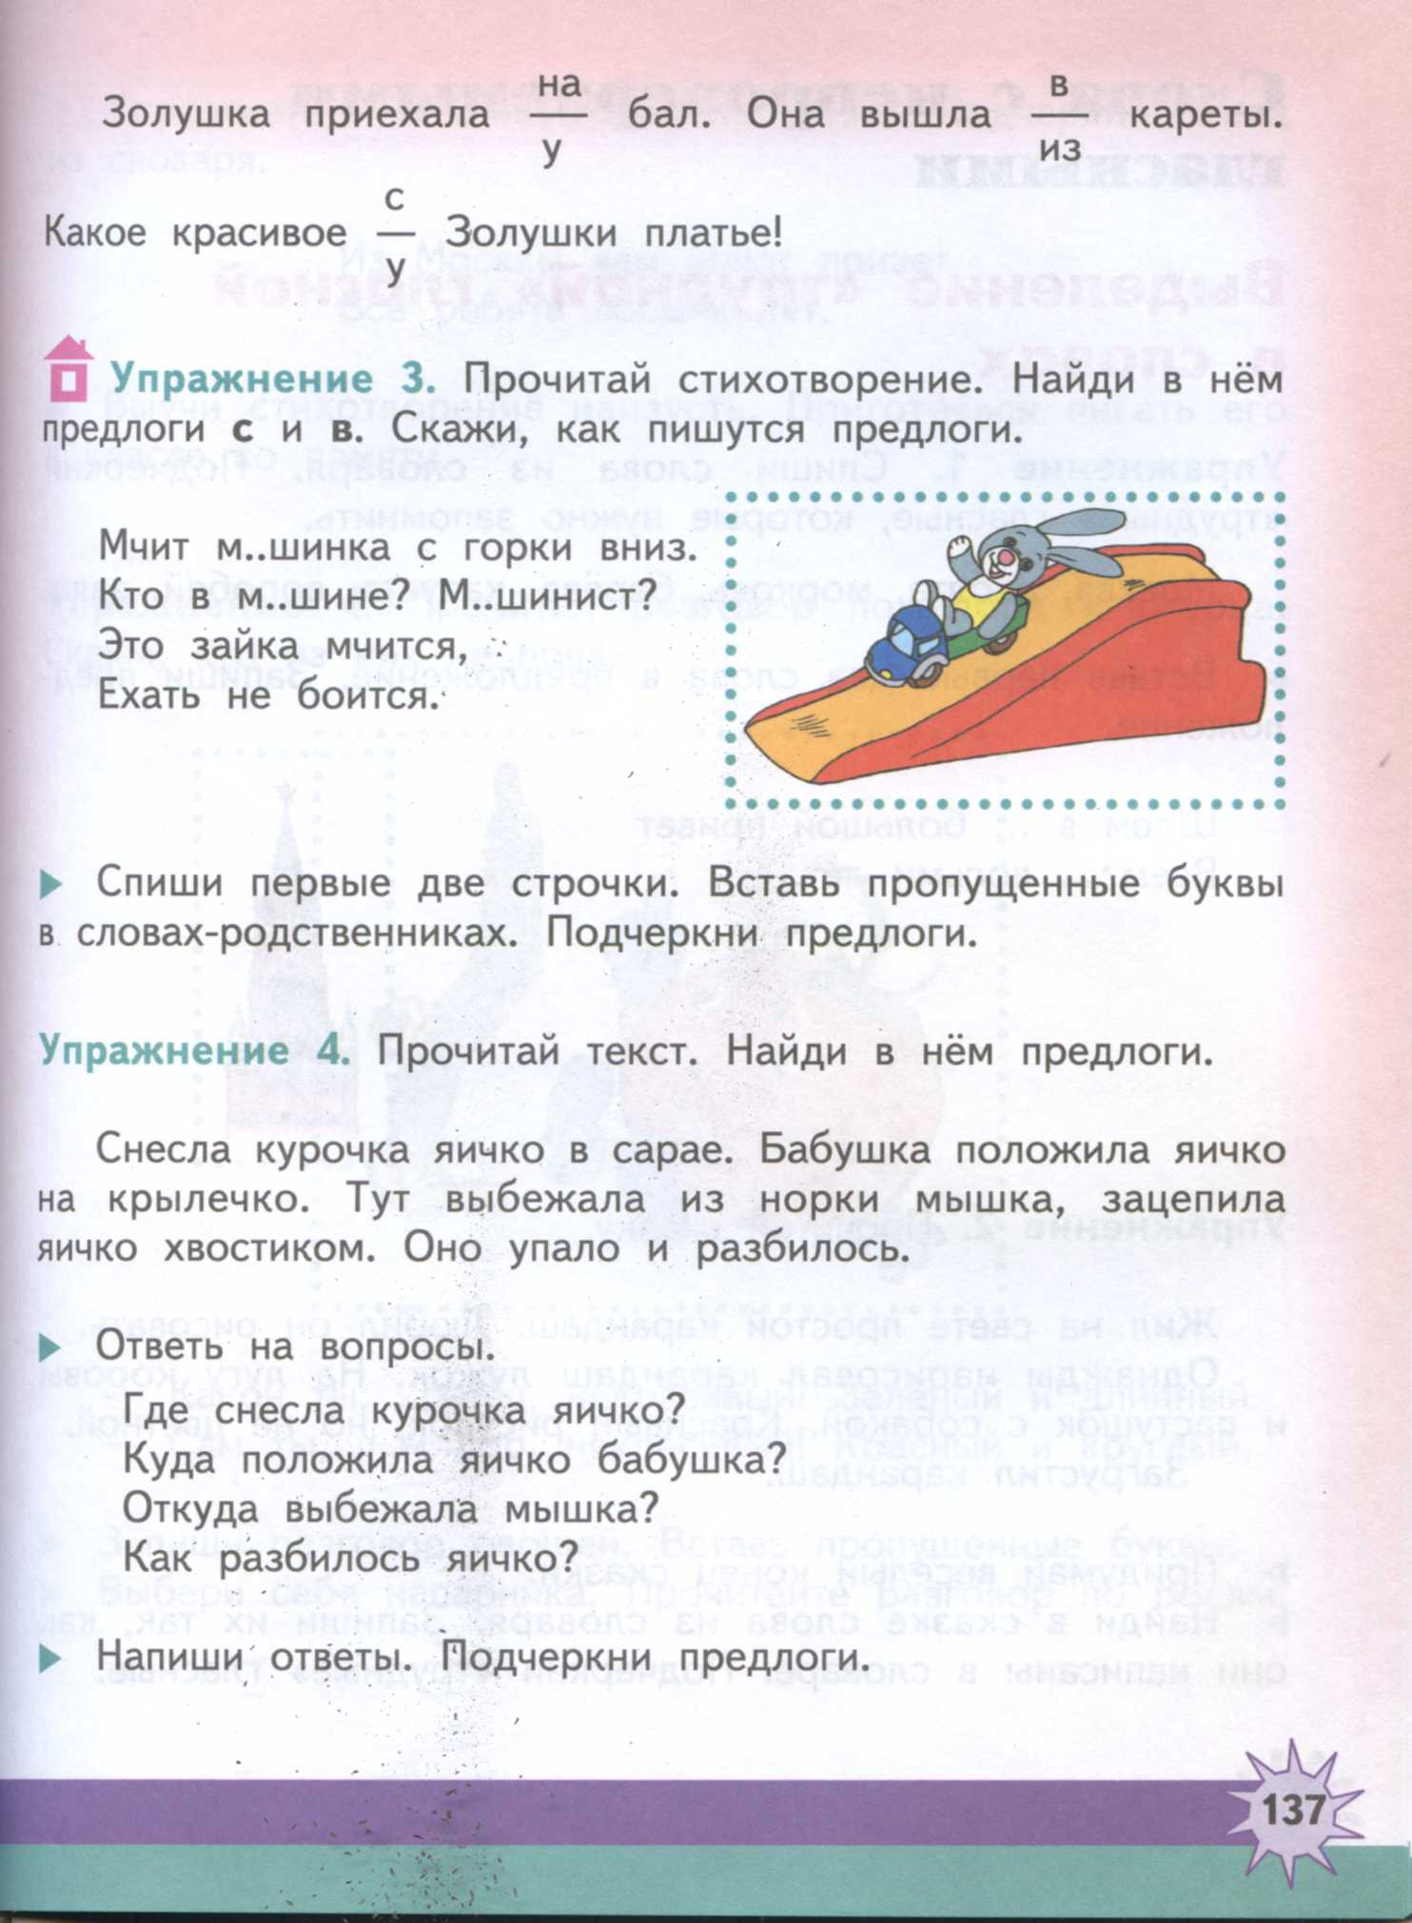
10.04.2020
Тема урока: Составление и запись предложений по картинке
Составит предложения и записать.
